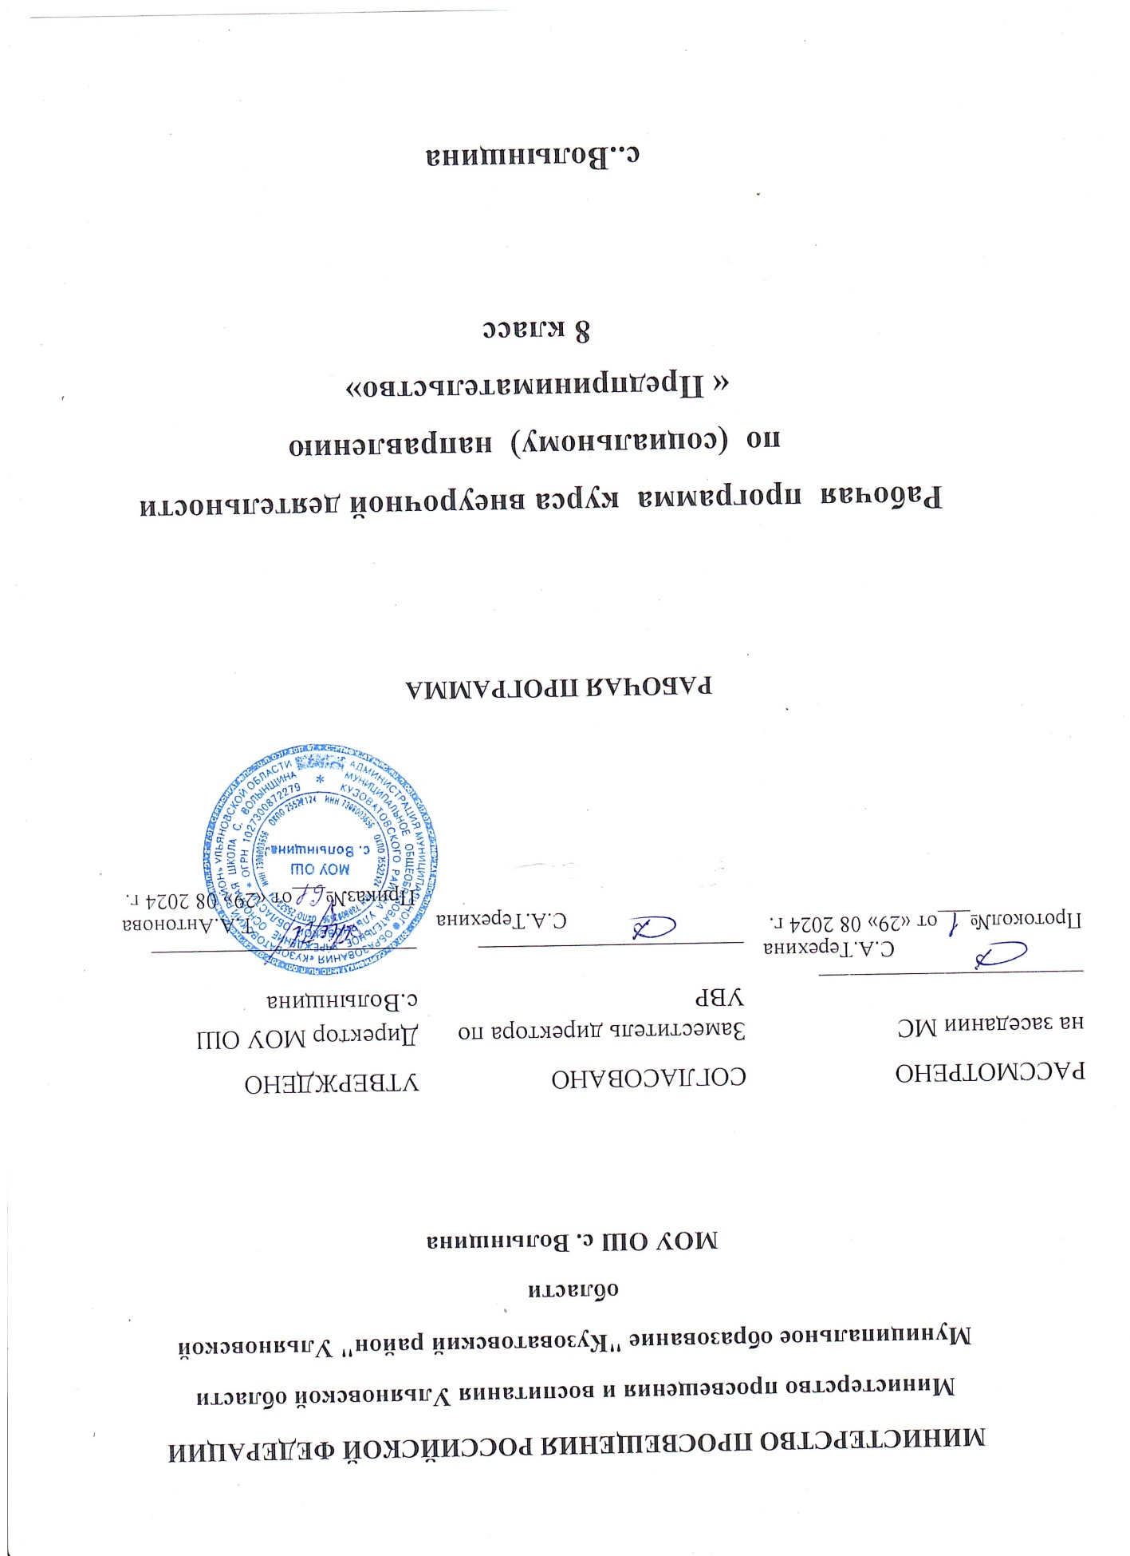

Планируемые результаты освоения курса
Личностными результатами являются:
- понимание хозяйственной деятельности человека как одного из важнейших элементов общества, находящегося во взаимодействии с другими сферами общества;
- понимание роли предпринимательства в экономике в целом;
- уважение к труду предпринимателя и понимание взаимосвязи между вложениями в образование и личным профессиональным развитием, а также будущими доходами хозяйствующего субъекта;
- мотивированность на посильное и созидательное участие в жизни общества;
- способность к поиску способов самореализации в экономике страны с учетом специфики ее развития;
- осознание необходимости владения экономическими знаниями для современного человека.
Метапредметные результаты проявляются в:
- умении оценивать экономическое положение основных участников экономики;
- умении разрабатывать проекты в сфере экономики: определять суть проблемы, на решение которой направлен проект, ставить цели проекта, находить способы решения проекта, определять средства, с помощью которых может быть реализован проект, составлять план реализации проекта;
- способности анализировать реальные социальные ситуации, выбирать адекватные способы деятельности и модели поведения в рамках реализуемых основных социальных ролей;
- умении находить в различных источниках необходимую информацию;
- овладении различными видами публичных выступлений (высказывания, монолог, дискуссия) и следовании этическим нормам и правилам ведения диалога;
- умении проблематизировать учебную, познавательную или социокультурную ситуацию, индивидуально или совместно с другими разрабатывать варианты ее решения, выбирать наиболее эффективные стратегии, прогнозировать риски и результаты своей деятельности, адекватно оценивать причины успехов и неудач;
- умении вести себя в соответствии с типом социально-экономической роли предпринимателя.
Предметные результаты:
- овладение базовыми понятиями: предпринимательство, бизнес, рынок, фирма, доход, выручка, прибыль, менеджмент, маркетинг, формы предпринимательской деятельности, издержки, бизнес-план;
- овладение базовыми знаниями по разделам программы.

СОДЕРЖАНИЕ КУРСА

Раздел программы ( с указанием количества часов) | Содержательные линии | Практические работы
1. Введение | Предпринимательство и бизнес. Предпринимательский риск. Предприниматель и его качества. История успеха Э.Лаудер, М. Делла, С. Джобса, К. Шанель. | Тест «Предпринимательские способности»  Работа со СМИ
2. Основы рыночной экономики | Рынок и условия его возникновения  Рынок. «Три кита» рыночной экономики: частная собственность, свободное ценообразование, конкуренция.  Структура рынка  Субъекты рыночной экономики: продавцы и покупатели (домашние хозяйства, фирмы, государство).  Виды рынков по объектам рыночных отношений (рынок товаров и услуг, факторов производства, ценных бумаг, труда, информации). Виды рынков по географическому положению (местные, региональные, национальные, мировой), по степени ограничения конкуренции.  Рыночная инфраструктура (биржи, банки).  Законы спроса и предложения. Рыночный механизм  Спрос и предложение. Законы спроса и предложения. Факторы спроса и предложения. | Деловая игра «Фирмы и потребители»
3. Основы предпринимательской деятельности | Правовые основы предпринимательства  Предпринимательство и предпринимательские отношения, источники предпринимательского права (Конституция РФ, ГК РФ, Налоговый кодекс РФ, УК РФ, Кодекс об административных правонарушениях).  Факторы производства  Факторы производства: труд, земля, капитал, предпринимательские способности, информация.  Факторные доходы: заработная плата, рента, процент, прибыль.  Рентабельность фирмы  Выручка, прибыль экономическая и бухгалтерская, постоянные и переменные издержки производства.  Налоги и субсидии  Налог на прибыль, НДС. Субсидия. Трансферт.  Виды предпринимательской деятельности  Производственный бизнес, торговый, посреднический, страховой, финансовый.  Организационно-правовые формы предпринимательства  Индивидуальное предпринимательство, фермерское хозяйство.  Формы предпринимательской деятельности коммерческих организаций: хозяйственные товарищества, хозяйственные общества, производственные кооперативы. | Работа с нормативно-правовыми актами по теме: «Правовые основы предпринимательства»  Мини-исследование «Особенности развития малого бизнеса в нашей станице»
4. Как открыть свое дело? | Планирование хозяйственной деятельности предприятия  Предпринимательская идея. Бизнес-план, его назначение и структура. Способы презентации бизнес-плана.  Источники финансирования бизнеса. Внутренние источники финансирования: чистая прибыль, амортизационные отчисления. Внешние источники финансирования: банковские кредиты, средства населения, средства бюджетов разных уровней.  Менеджмент. Менеджер. Менеджмент. Функции менеджмента: организация, планирование, руководство, контроль.  Маркетинг. Маркетинг. Принципы маркетинга: изучение рынка, проникновение на рынок и разработка стратегии сбыта, воздействие на рынок. Маркетинговое исследование и сегментация. Реклама, ее функции, виды. | Деловая игра «Ярмарка предпринимательских идей»  Деловая игра «Разработка бизнес-плана»
5. Итоговое занятие | Конференция по результатам проектной деятельности.  Презентация достижений.

Календарно-тематическое планирование
№ п/п | Темы | часов
 | Введение | 4
1. | Предпринимательство и бизнес. | 1
2. | Предприниматель и его качества. | 1
3. | История успеха предпринимателей. Работа со СМИ. | 1
4. | Тест «Предпринимательские способности». | 1
 | Основы рыночной экономики | 10
5. | Рынок и условия его возникновения. | 1
6. | «Три кита» рыночной экономики. | 1
7. | Структура рынка. Субъекты рыночной экономики. | 1
8. | Виды рынков по объектам рыночных отношений. | 1
9. | Виды рынков по географическому положению. | 1
10. | Рыночная инфраструктура. | 1
11. | Законы спроса и предложения. | 1
12. | Рыночный механизм. | 1
13. | Факторы спроса и предложения. | 1
14. | Деловая игра «Фирмы и потребители». | 1
 | Основы предпринимательской деятельности | 3
15. | Предпринимательство и предпринимательские отношения. | 1
16. | Источники предпринимательского права. Работа с нормативно-правовыми актами. | 1
17. | Факторы производства. | 1

